Акция «Водитель и пешеход»
В связи с участившимися случаями детского травматизма на дороге в детском саду прошла неделя безопасности на дороге, где детей продолжаем знакомить с ПДД и правилами поведения на дороге.
Цель данной акции: закрепить знания детей о правилах дорожного движения, видах транспорта, дорожных знаков, видах перехода, знаках светофора; воспитывать чувство ответственности и осторожное поведение на улицах.
В рамках этой недели было проведено несколько мероприятий: с детьми читали книги, рассматривали иллюстрации, изучали ПДД, решали ребусы, рисовали и впервые провели с детьми акцию на дороге "Водитель и пешеход". Дети очень активно участвовали в данной акции, беседовали с водителями, задавали вопросы (Часто ли вы нарушаете ПДД? Разговаривайте по телефону во время движения? Превышаете ли вы скорость? Внимательны ли вы на дороге, не отвлекаетесь? Пристегиваете своих детей в безопасном кресле? )
Дорога требует постоянно внимания, ответственности, уважения, вот такие памятки мы раздавали водителям.
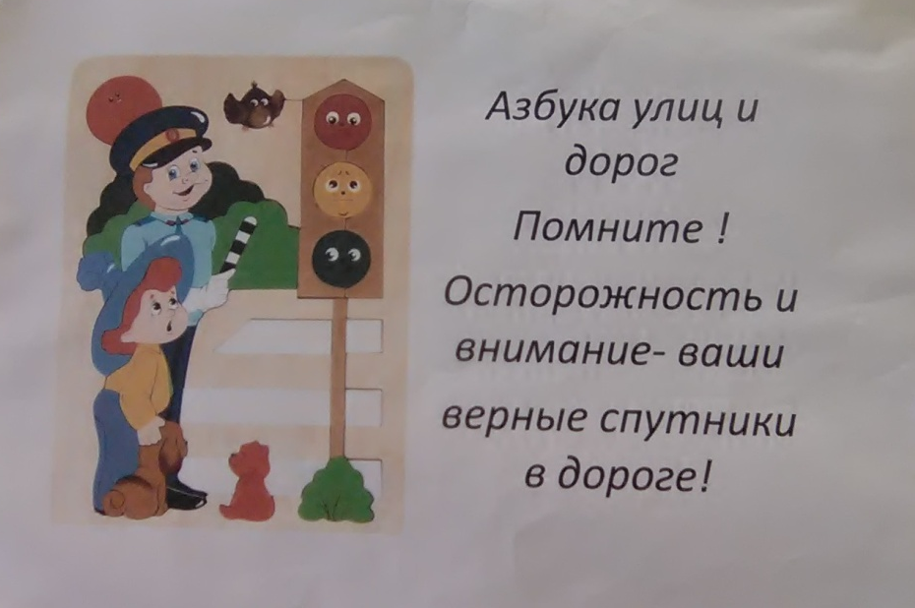

Наш путь начался. Мы взяли с собой вот такие лозунги.
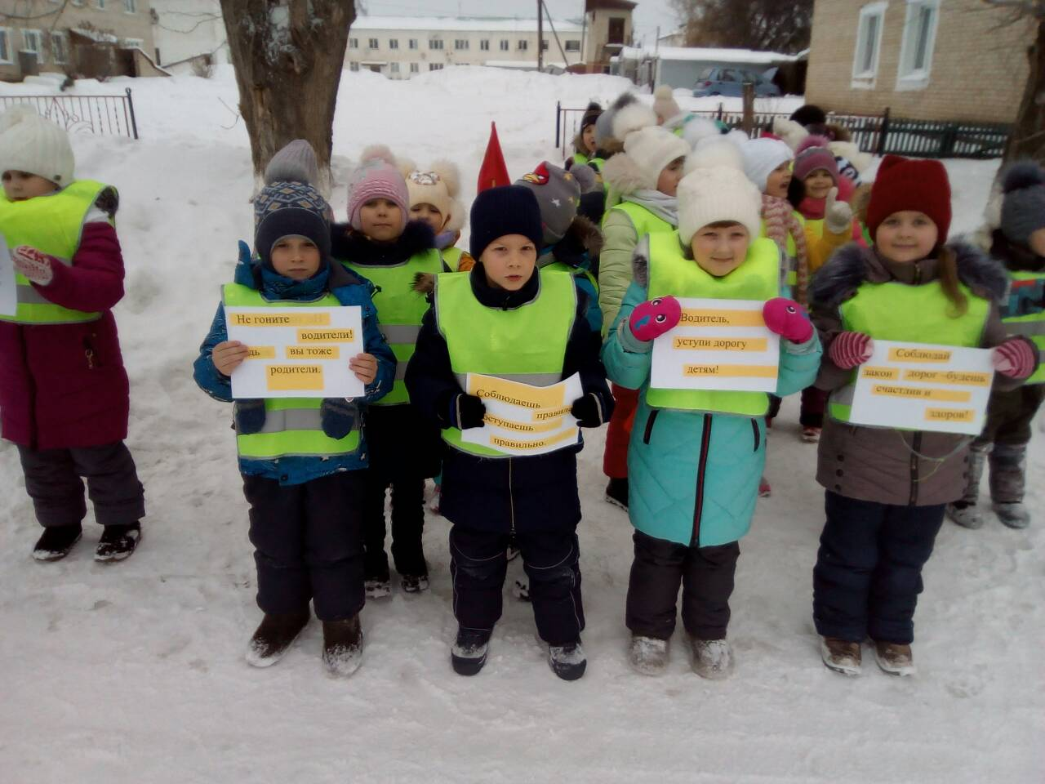
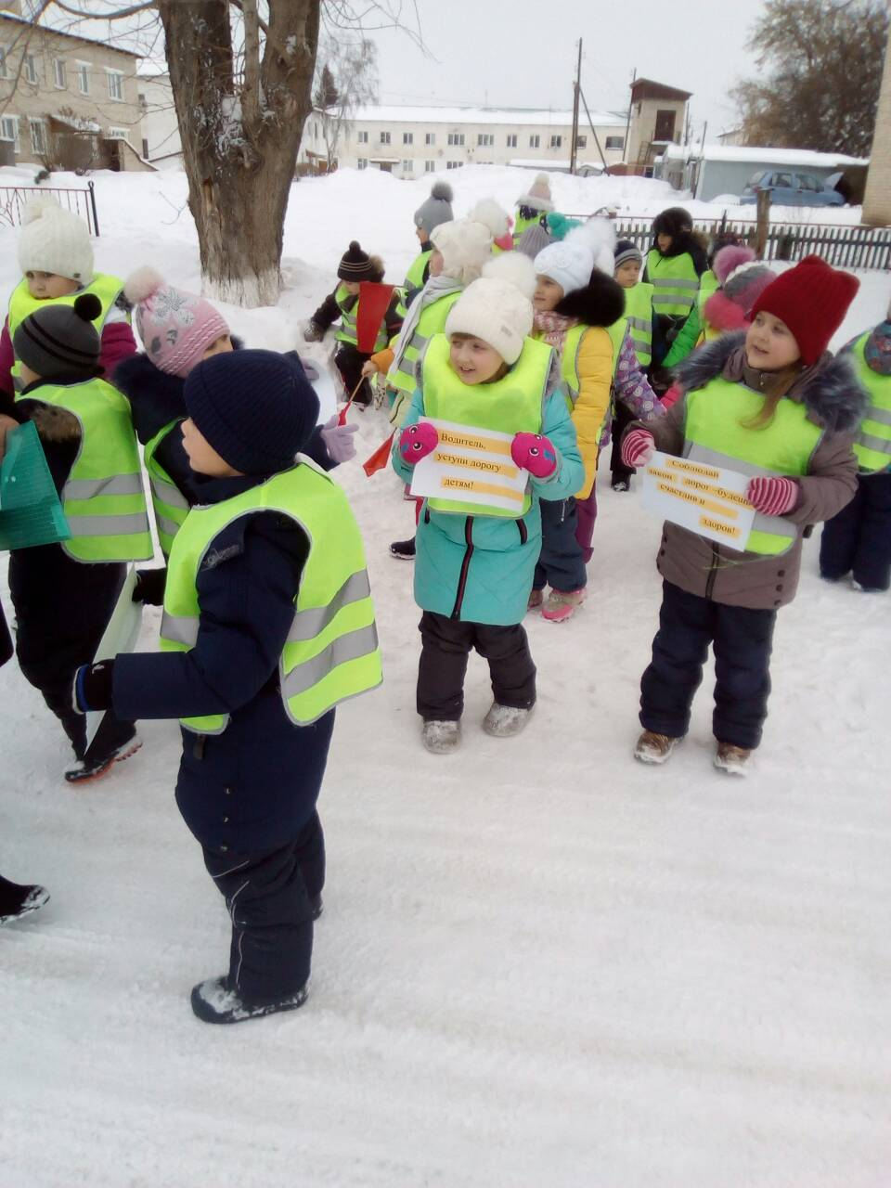

И вот наш первый водитель

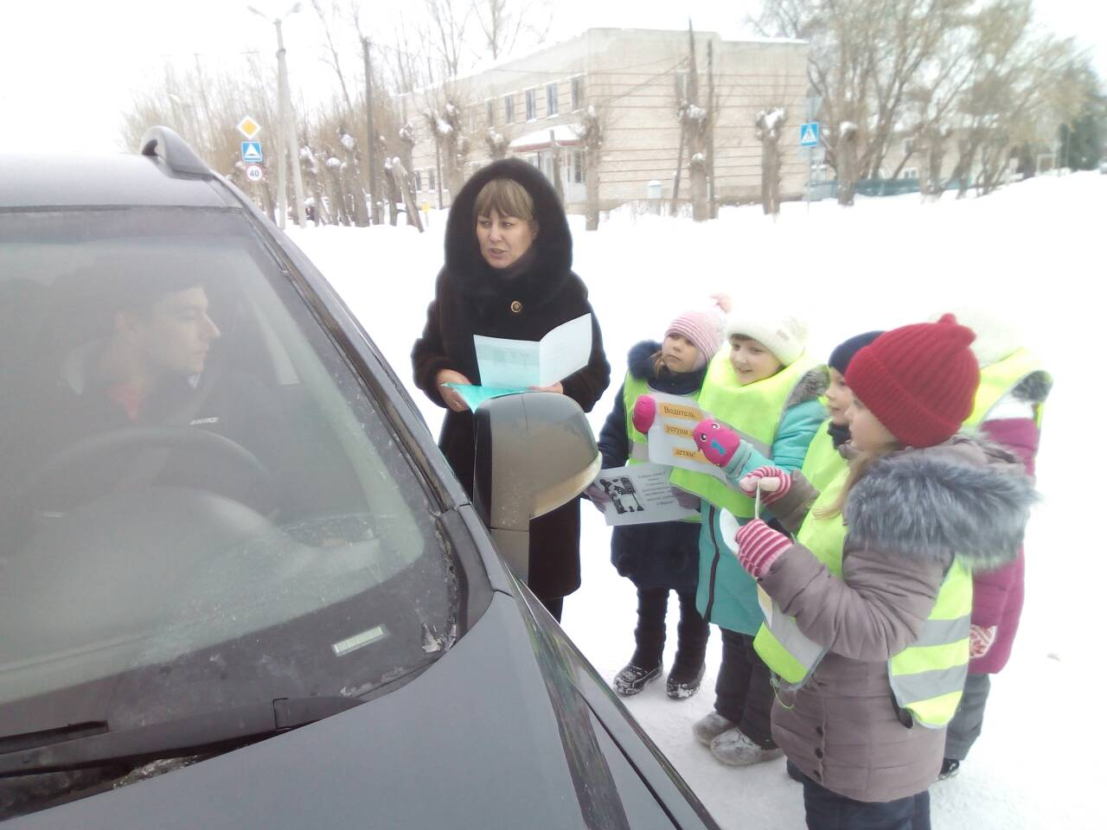

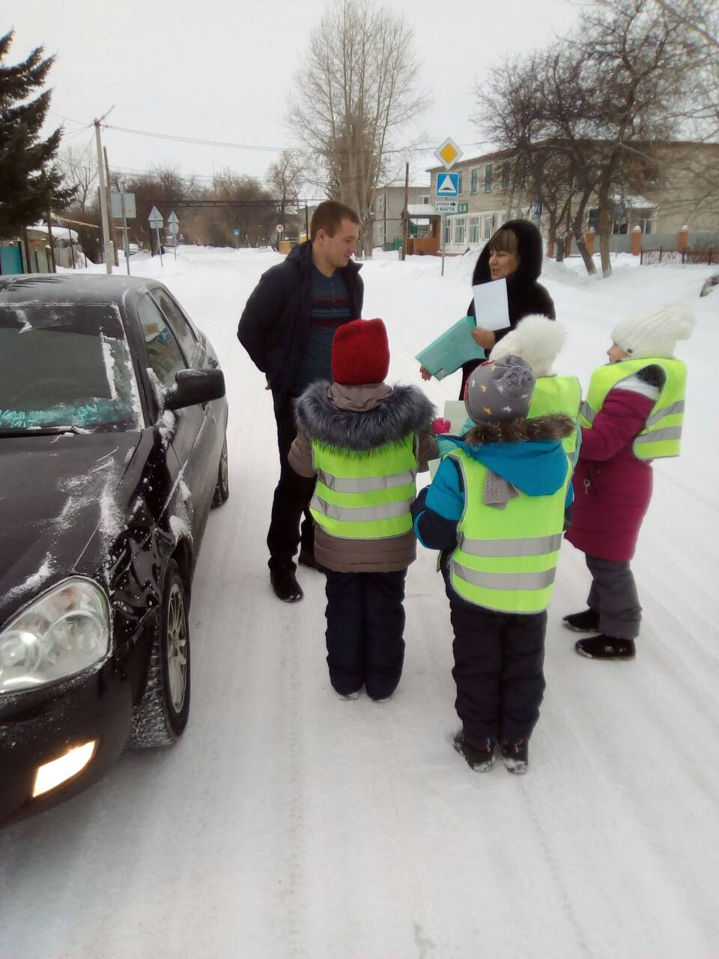

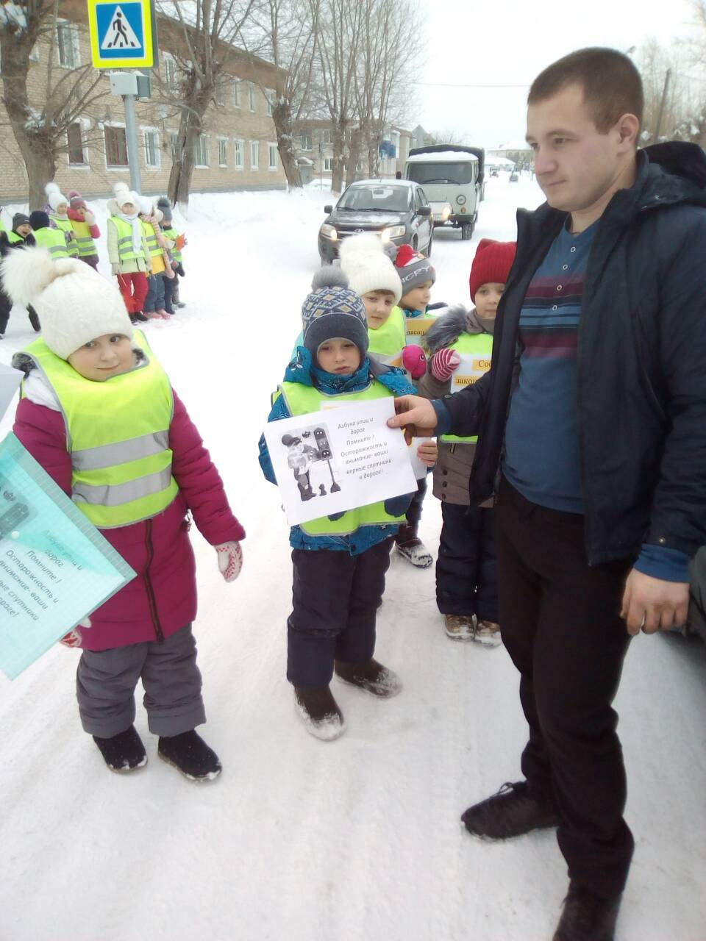

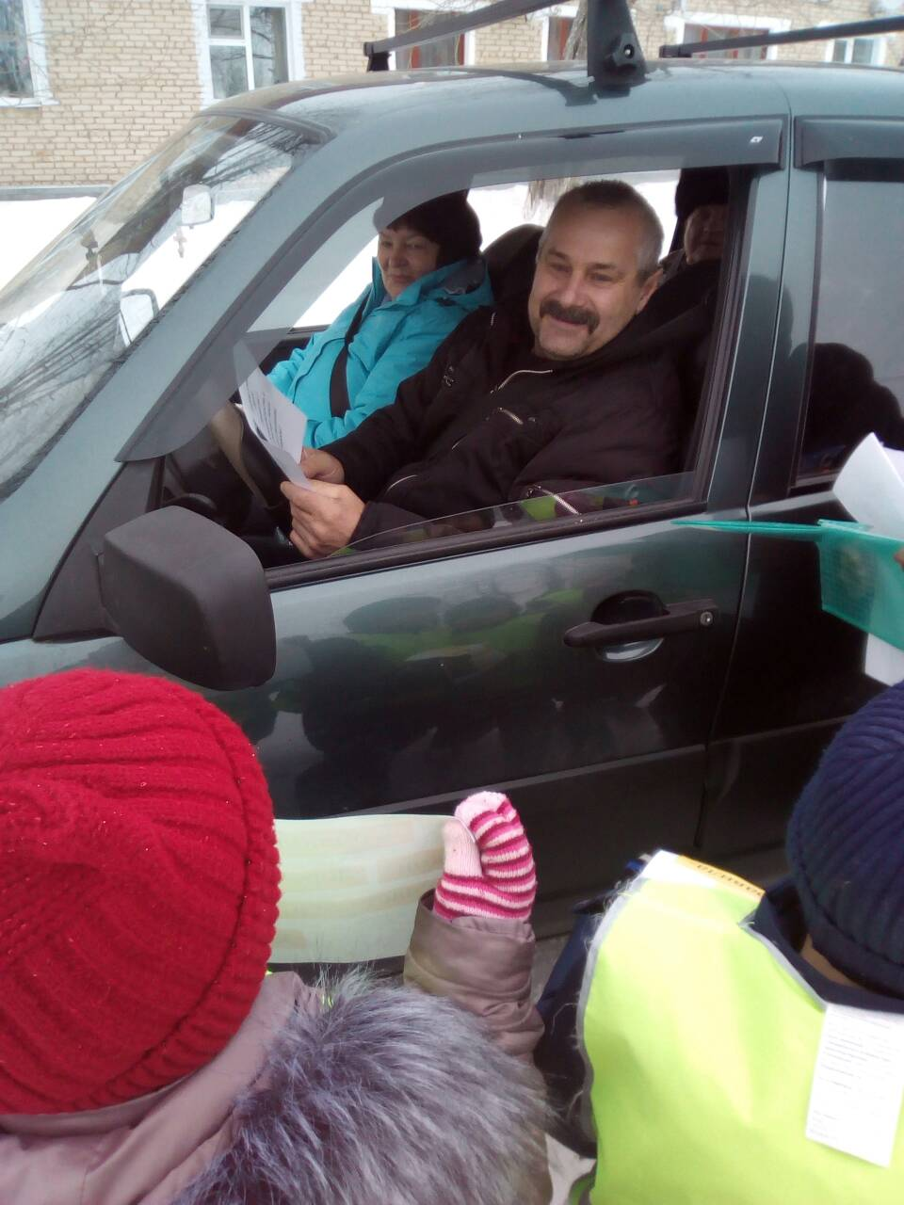
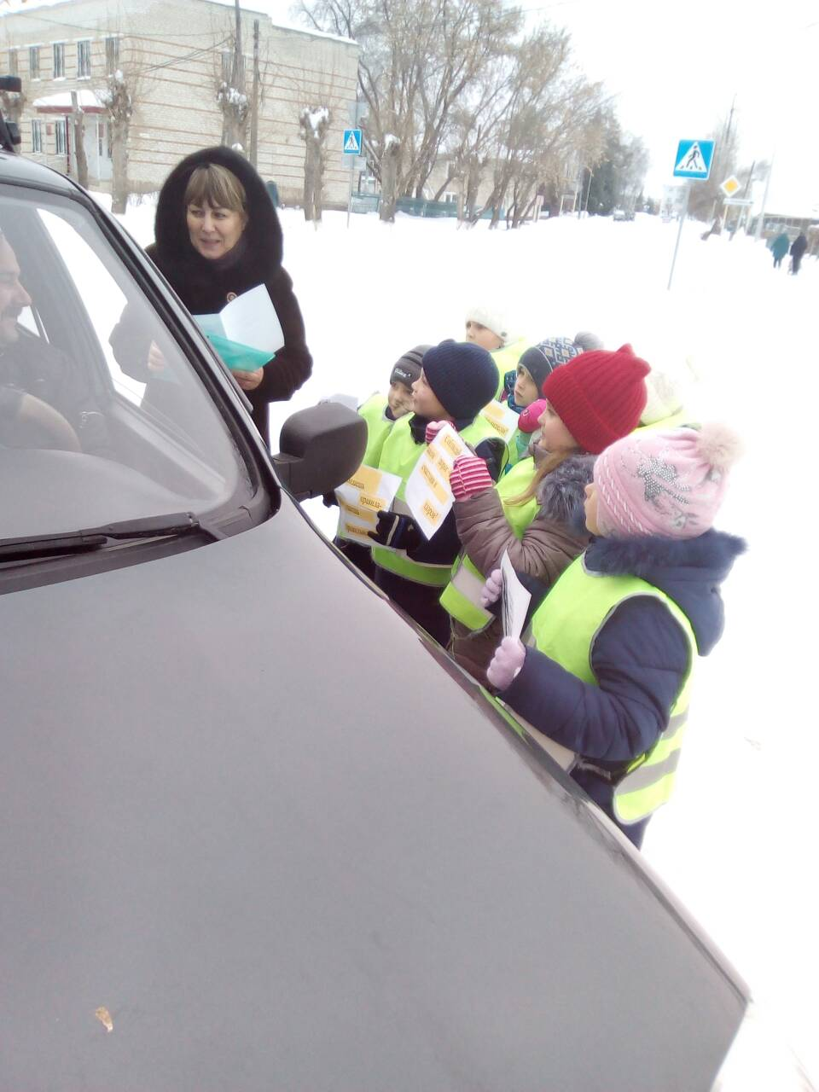
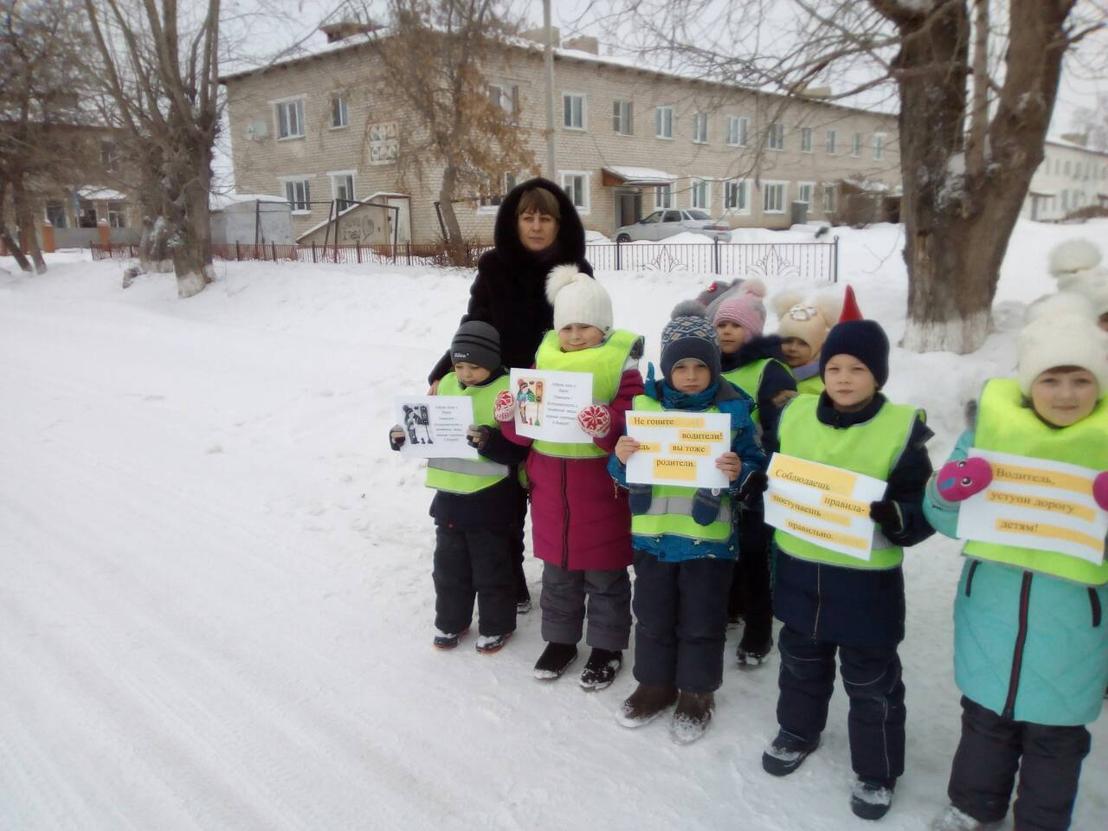

В ходе мероприятия все получили эмоциональный заряд положительной энергии.
Соблюдайте правила дорожного движения.
Будьте внимательны на дороге.
Не подвергайте себя и жизнь других участников дорожного движения опасности!

Воспитатель Мальцева М.Н.

